Acetylen

zu treffende Maßnahmen
- massives Kühlen des Behälters
- Umgebungsbrände unbedingt sofort löschen!
- Betroffenen Bereich und anliegende Gebäude umgehend räumen.
- Verhaltensanweisungen an Personen in Gebäuden in der näheren Umgebung geben (z.B. ggf. Glasbruch bei Behälterzerknall).
- So wenig Personal wie möglich im Gefahrenbereich einsetzen:
- 20m für Einsatzkräfte mit Deckung, Hitzeschutzkleidung und Atemschutz
- 50m für Einsatzkräfte mit Deckung
- 300m für Personen ohne Deckung
- Messtechnik
  - bei Einsatz eines EX-Messgeräts Kalibrierung beachten/umrechnen
  - bei Prüfröhrcheneinsatz Ex-Schutz-Maßnahmen beachten

Manipulation am Ventil
Feuerwehr kommt für wirkungsvolles Ventilschließen meist zu spät!
Ventil nur schließen, wenn:
- reines Gas austritt (kein Ruß)
- Behälter nicht erwärmt ist
- keine Wärmebeaufschlagung stattfand

Austritt nichtbrennend
- konsequent Ex-Schutz einhalten (Funkgeräte, Handys, Lampen, etc.), weitere Zündquellen beseitigen
- bei nichtrußendem Austritt Behälterventil schließen
- erhebliche Ex-Gefahr in geschlossenen Räumen
  - Ex-Messgerät einsetzen
  - Räume belüften (ggf. Ex-geschützer Lüfter erforderlich!?)
  - so viele Türen und Fenster wie möglich öffnen (Druckentlastung im Falle einer Explosion)
- Behältertemperatur überprüfen (Zerstörung des Farbanstrichs, Wärmebildkamera, Infrarot-/Fernthermometer, Sprühstrahl, Handrücken (nur wenn Wasser nicht direkt trocknet!)).
  - Wenn mehr als handwarm: sofort massiv aus Deckung kühlen (Zersetzungsgefahr)!
  - Bei schneller/punktueller Erwärmung jederzeit Behälterzerknall möglich!

Austritt brennend
- Gefahrenbereich räumen
- Bei Ventilbränden > 60 Sekunden das Ventil nicht mehr schließen.
→ Behälter kühlen und brennen lassen.
- Ventilbrand nur löschen, wenn die Flamme den eigenen oder einen anderen Behälterkörper erwärmt! Achtung: dann große Ex-Gefahr!

Kühlen erwärmter Behälter
- Kühlen aus der Deckung, wenn möglich unbemannte Monitore
- Sprühstrahl mit großer Wassermenge zum Kühlen verwenden
- nach 30 Minuten die Kühlung unterbrechen und Druckbehälter auf Temperaturanstieg kontrollieren:
  - Behälter bleibt für mindestens 10 Minuten allseitig handwarm: mit Ventil nach oben in Wasserbad legen und für 24 Stunden darin kühlen. Wenn unbedingt erforderlich, kann das Wasserbad nun in einen sicheren Bereich transportiert werden.
  - Behälter wird wieder warm oder Temperaturkontrolle nicht möglich: für mindestens 24 Stunden aus der Deckung kühlen um Zerfall zu stoppen.
Bei Flaschenbündeln: Diese nicht auseinander nehmen! So kühlen, dass auch die inneren Behälter des Flaschenbündels erreicht werden!

Aufschießen kritischer Acetylen-Druckbehälter
- Nur durch geübte Spezialkräfte von Polizei (SEK) oder Streitkräfte mit geeigneter Ausrüstung (Waffe und Munition)
- Nur, wenn Umgebung dafür geeignet (freies Schussfeld, großer Sicherheitsabstand wegen Querschlägern)
- Der Behälter muss mehrfach mittig getroffen und das dann austretende Acetylen sofort sicher gezündet werden (Munition, Fernzünder)!

besondere Gefahren
- hochentzündlich, größer Explosionsbereich
- neigt zur Selbstzersetzung (chemisch instabil)
- möglicher hydraulischer Behälterzerknall bei Temperaturen größer 100 °C
  - bei schrillem Pfeifton höchste Berstgefahr
  - Feuerball mit 30 m Durchmesser möglich
  - Trümmerflug bis 300 m. Trümmer können Betonwände durchschlagen!
- Wirkt beim Einatmen narkotisierend

abschließende Maßnahmen
- Flaschenbündel nicht auseinander nehmen.
- brandbeaufschlagte Behälter entsprechend kennzeichnen
- Behälter an Hersteller / Lieferant / Eigentümer übergeben

Allgemeine (Vorgehens-)Hinweise

Merkmale Acetylen-Zersetzung
- Selbstzersetzung beginnt ab 300 °C Behälterwandtemperatur, Behälter erwärmt sich dann von selbst weiter
- Austritt rußhaltigen Gases
- im Brandfall rußende/rauchende Flamme
- seltsamer Geruch
- Änderung des Abströmgeräusch
- Stoppen des Austritts kann auch Ventilverstopfung bedeuten, Behälter muss dann nicht leer sein!

Acetylen-Druckbehälter
- Acetylen-Druckbehälter besitzen ein ovales Handrad und einen Bügelverschluss.
- Acetylen ist unter Druck in Aceton oder Dimethylformamid (DMF) gelöst.
→ Kein hohler Klang, auch wenn kein Acetylen mehr im Druckbehälter.
- Regulärer Druck bei Behältern älterer Bauart ca. 8,5 bar, bei neuen Behältern bis 19 bar.
- Es dürfen nur für Acetylen explizit zugelassene Druckbehälter-Bergebehälter und Abdicht-Armaturen verwendet werden. Dabei nur nicht funkenreißendes Werkzeug einsetzen!
- Druckbehälter durch Einsatzkräfte wenn möglich nicht Erschütterungen aussetzen
Weitere Informationen zu Acetylen-Druckbehältern

Stoffdaten
Identifikation
Alternative Namen | Azetylen, Narcylen, Dissousgas, Ethin, Äthin
CAS-Nr. | 74-86-2
Gefahrgutbezeichnung | Acetylen, gelöst oder Acetylen, lösungsmittelfrei
Nummer zur Kennzeichnung der Gefahr | Acetylen, gelöst  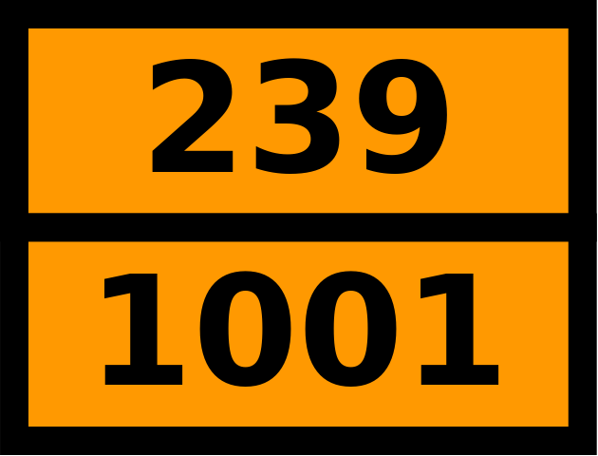Acetylen, gelöst
UN-Nr.
Nummer zur Kennzeichnung der Gefahr | Acetylen, lösungsmittelfrei  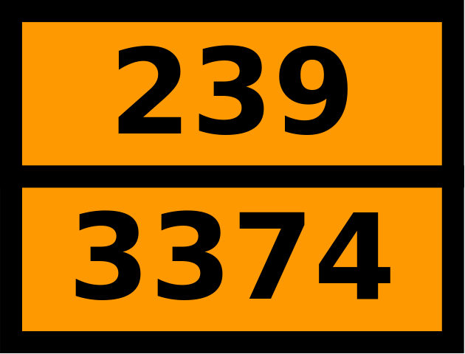Acetylen, lösungsmittelfrei
UN-Nr.
Gefahrzettel | 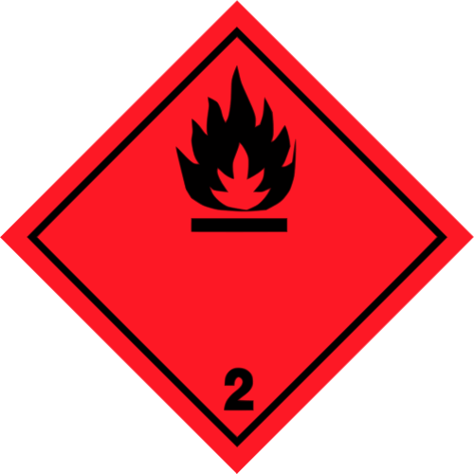Gefahrzettel 2.1
ADR-Klasse | ADR-Klasse 2
Gasflaschenkennzeichnung | kastanienbraun (vorher gelb)  kastanienbraun
ERICard | ACETYLEN, GELÖST - UN 1001 - Gefahrnr. 239 - ERICard-Nr. 2-40 - UN1001
Summenformel | C2H2
molare Masse | 26,04 g/mol
Charakterisierung
Aggregatszustand | gasförmig
Farbe | farblos
Geruch | knoblauch- / gummiartig, in reiner Form schwach etherisch, Geruchsschwelle: 240 ppm = 0,024 Vol.-%
Brennbarkeit | extrem entzündbar
Verhalten an Luft | leichter als Luft
physikalisch-chemische Eigenschaften
Schmelzpunkt | -80,8 °C
Siedepunkt | Kein Siedepunkt bei Normaldruck.
Dichte | 1,1772 kg/m³ bei 0 °C und 1013 mbar
Dampfdruck | 42,473 bar bei 20 °C  55 bar bei 30 °C
Zündtemperatur | 305 °C
Temperaturklasse | T2
Explosionsgrenzen | UEG: 2,3 Vol.-%  OEG: 83 Vol.-%
Relative Gasdichte (zu Luft) | 0,9066
Wasserlöslichkeit | 1185 mg/l bei 20 °C
Wassergefährdungsklasse | Nicht wassergefährdender Stoff
Explosionsgefahr bei Reaktion mit | Oxidationsmitteln, Sauerstoff, Salpetersäure, Quecksilber, Halogenen, Brandgasen, Calciumhypochlorit, Gold, Kupfer und Verbindungen, Kobalt (fein verteilt) und Verbindungen, Luft, Magnesium, Natriumhypochlorit, Quecksilbernitrat, Schwermetallsalzen, Silber und Salzen, Messing, Kalium (geschmolzen)
gefährliche Reaktion mit | Alkalihydride, Chromtrioxid, Buten, Kaliumhydroxid, Rubidiumhydrid
Maßnahmen bei Bränden
Brandklasse | Brandklasse C
geeignete Löschmittel | alle
gefährliche Zersetzungsprodukte beim Löschen | Kohlenmonoxid und Kohlendioxid
GHS-Einstufung und Kennzeichnung
GHS-Piktogramm(e) | 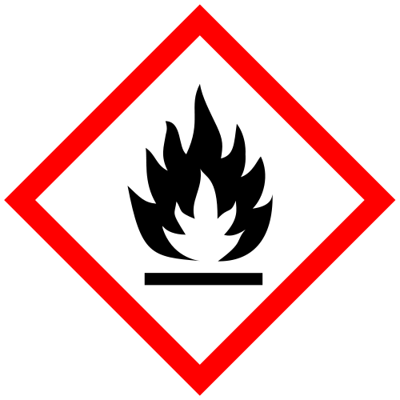Flamme  Flasche
GHS-Signalwort | Gefahr
GHS-Gefahrenhinweise (H-Sätze) | H220: Extrem entzündbares Gas.  H280: Enthält Gas unter Druck; kann bei Erwärmung explodieren.  EUH006: Mit und ohne Luft explosionsfähig.
GHS-Sicherheitshinweise (P-Sätze) | P210: Von Hitze, heißen Oberflächen, Funken, offenen Flammen und anderen Zündquellen fernhalten. Nicht rauchen.  P377: Brand von ausströmendem Gas: Nicht löschen, bis Undichtigkeit gefahrlos beseitigt werden kann.  P381: Alle Zündquellen entfernen, wenn gefahrlos möglich.  P403: An einem gut belüfteten Ort aufbewahren.
Einstufung nach Stoffrichtlinie (R- und S-Sätze)
Piktogramm | F+ Hochentzündlich  F+ Hochentzündlich
Risiko-Sätze (R-Sätze) | R 5: Beim Erwärmen explosionsfähig  R 6: Mit und ohne Luft explosionsfähig  R 12: Hochentzündlich
Sicherheitssätze (S-Sätze) | S 2: Darf nicht in die Hände von Kindern gelangen.  S 9: Behälter an einem gut gelüfteten Ort aufbewahren.  S 16: Von Zündquellen fernhalten – Nicht rauchen.  S 33: Maßnahmen gegen elektrostatische Aufladung treffen.
Warnzeichen
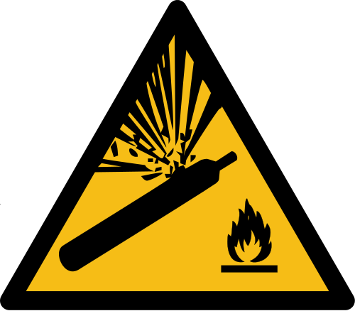Warnung vor Gasflaschen | Warnung vor Gasflaschen
Warnung vor explosionsfähiger Atmosphäre | Warnung vor explosionsfähiger Atmosphäre
Lizenzhinweis: Die Daten aus dem Bereich „Stoffdaten“ stammen zu großen Teilen aus der GESTIS-Stoffdatenbank und dürfen daher ausschließlich für nichtkommerzielle Zwecke des Arbeitssschutzes verwendet werden.

Quellenangabe
- vfdb-Merkblatt Empfehlung für den Feuerwehreinsatz bei Gefahr durch Acetylen
- Ausbildungsunterlagen Lehrgang ABC 1 an der LFKS Rheinland-Pfalz im August 2007
- Flyer "Merkblatt Acetylen / Wasserstoff", Hessische Landesfeuerwehrschule
- Kleine Merkhilfe für den Feuerwehreinsatz: Zusammenstellung für Führungskräfte der Feuerwehr, Florian Pernpeintner
- Eintrag in der GESTIS-Stoffdatenbank für Acetylen
Tracedump:
newBaseSize: 16pt
newBaseSizeInPt: 16

